|  |  |  |
| --- | --- | --- |
|  | **Carátula para entrega de prácticas** | |
| Facultad de Ingeniería | | Laboratorio de docencia |

Laboratorios de computación

salas A y B

|  |  |
| --- | --- |
| *Profesor:* | Claudia Rodriguez Espino |
| *Asignatura:* | Fundamentos de Programacion |
| *Grupo:* | 04 |
| *No de Práctica(s):* | 8 |
| *Integrante(s):* | Fragoso Alarcon Alejandro Misael |
|  |  |
| *No. de Equipo de cómputo empleado* | 13 |
| *Semestre:* | 2019-2 |
| *Fecha de entrega:* | 6-abril-19 |
| *Obervaciones:* |  |
|  |  |

CALIFICACIÓN: __________

Guía práctica de estudio 08: Estructuras de selección

Objetivo:

* Elaborar programas en lenguaje C que incluyan las estructuras de selección if, if-else, switch y ternaria (o condicional) para la resolución de problemas básicos.

Actividades:

* Elaborar expresiones lógicas/condicionales utilizadas en las estructuras de selección y realizar su evaluación.
* Elaborar un programa en lenguaje C para cada estructura de selección.

Días de la semana

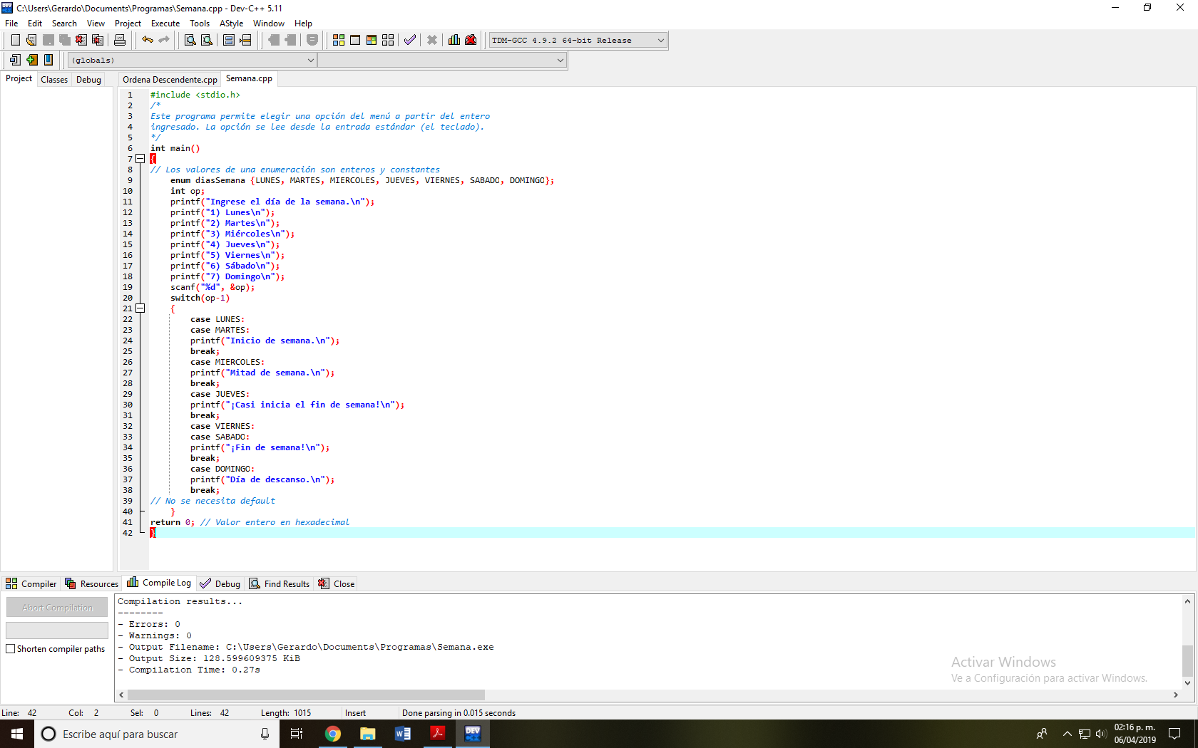

Menu altas

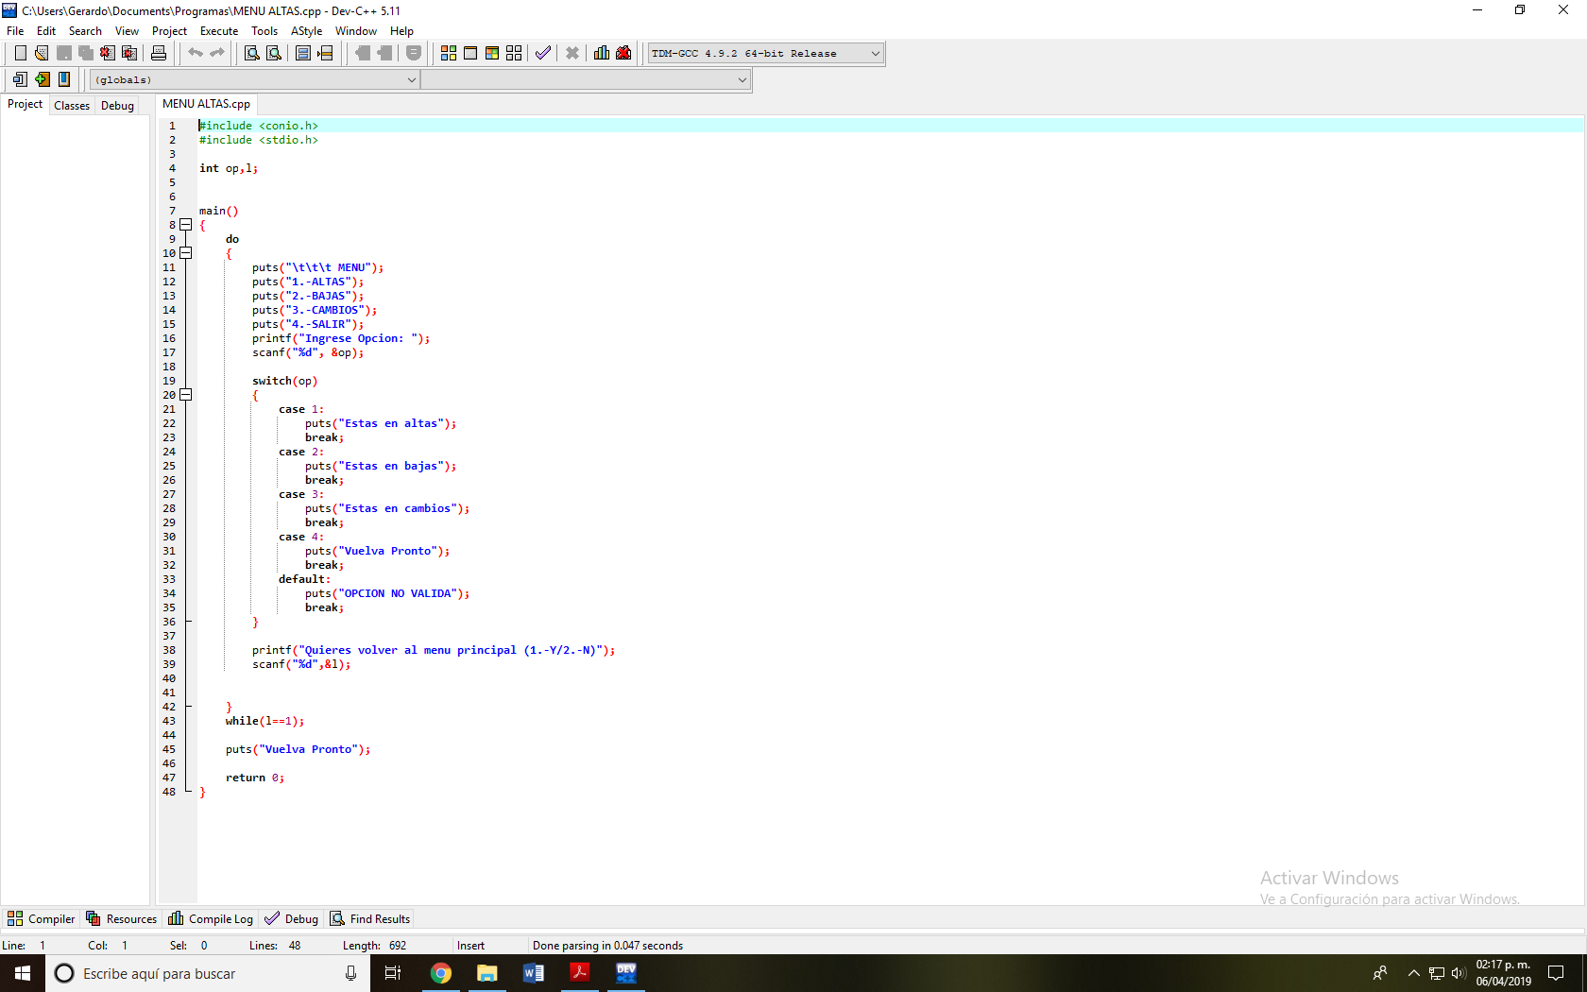

Ecuacion de segundo grado

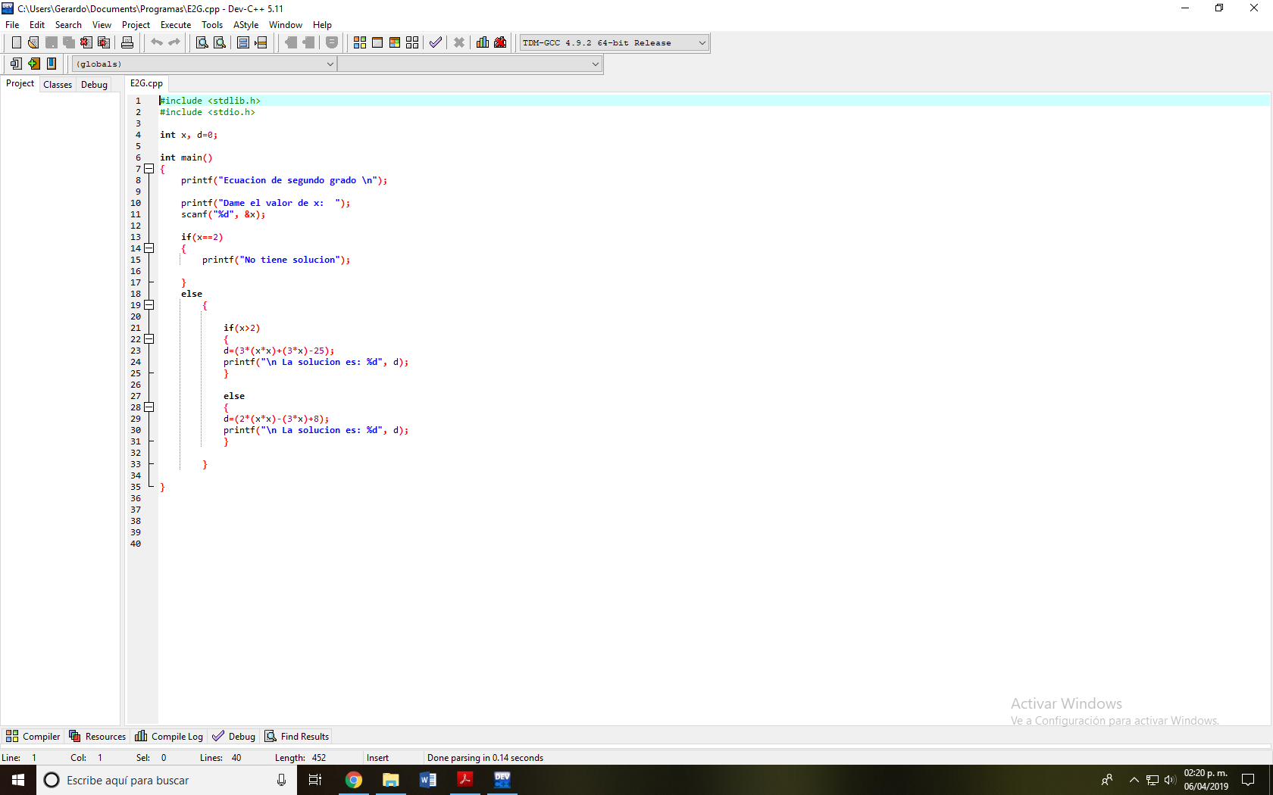

Ordenar numeros

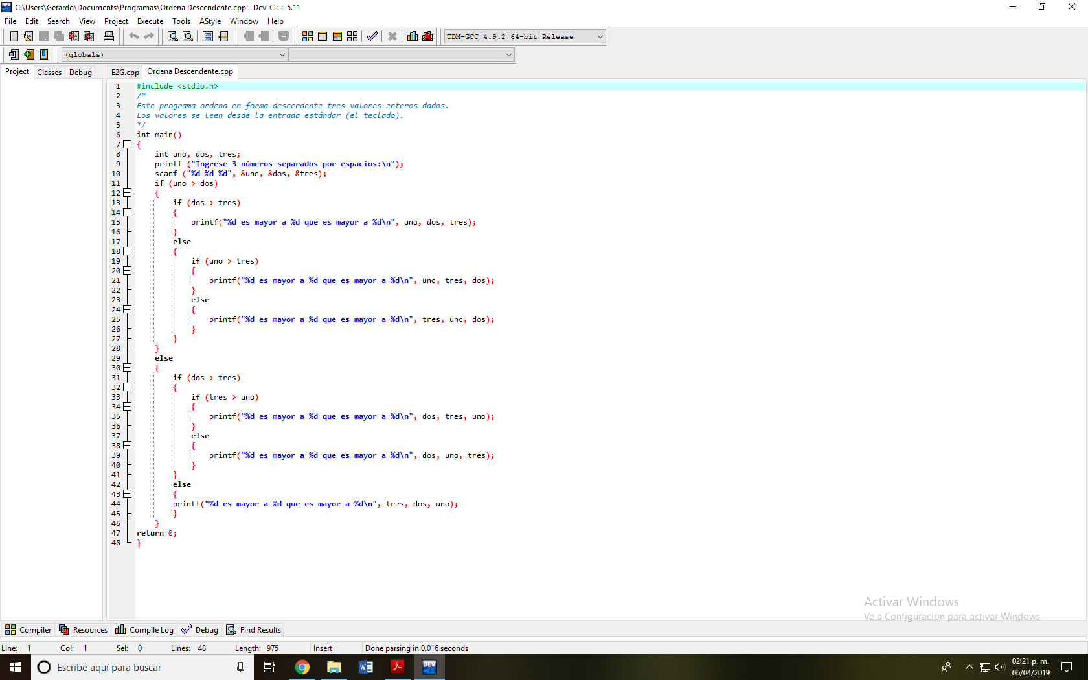

Conclusion

La especificación formal de algoritmos tiene realmente utilidad cuando el algoritmo requiere una descripción más complicada que una lista de sencilla de instrucciones. Este es el caso cuando existe un número de posibles alternativas resultantes de la evaluación de una determinada condición lo cual da mas variedad para la programación a nivel básico.